UNIVERSIDAD PERUANA UNIÓN
FACULTAD DE INGENIERÍA Y ARQUITECTURA
Escuela Profesional de Ingeniería Ambiental

Evaluación de la eficiencia del compost de estiércol vacuno y de la alpaca en la remediación de metales pesados Cu, Pb y Zn en suelos contaminados con relaves mineros, Antauta 2025.

Por:
Royer David Apaza Callohuanca

Asesor:
Ing. Bravo Hualla Jorge Juvenal

Juliaca, junio de 2025

Planteamiento del Problema
1.1 Problema
En los años 2000, la minería en nuestro país experimentó un verdadero boom de producción, esto ha logrado integrar diferentes disciplinas y trascender las fronteras nacionales. El interés en la minería en el siglo XXI en sus diversos aspectos económicos, sociales y ambientales está asociada a los cambios profundos en el sector y a sus múltiples impactos en nuestro país (Almerco & Galvan, 2024).
Dentro de los diferentes procesos de la explotación minera, una de las más importante es el proceso metalúrgico, donde su residuo final es el relave que contiene gran cantidad de metales pesados y residuos tóxicos propios del proceso por ello la actividad minera en el distrito de Antauta, ubicado en la región Puno, ha generado impactos ambientales significativos, entre los que destaca la contaminación de suelos por metales pesados como cobre (Cu), plomo (Pb) y zinc (Zn), producto de la acumulación de relaves mineros. Dichos metales pesados fue diagnosticado en valores muy superiores al ECA en los suelos agrícolas de Antauta, donde se cultiva especies de gran valor alimenticio como la papa, forrajes, la cebada y pastos; Estos metales, al superar los valores del ECA, afectan negativamente la calidad del suelo, la biodiversidad y la salud de las comunidades locales. A pesar de la gravedad del problema, las estrategias de remediación utilizadas en la zona son limitadas y, en muchos casos, costosas y poco sostenibles (Hormaza, 2020).
Por su parte el suelo es el recurso muy importante, que con la presencia de los relaves mineros se han alterado su composición (NPK) (Sapaico, 2020), además, la materia organica , así mismo dentro de ello involucra la presencia de metales pesados afectando al suelo de manera directa, así mismo a la población generando problemas entre la sociedad y la empresa minera ya que la producción ha sido extinguida, en su composición natural del suelo es bastante rica en nutrientes, minerales, nitrógeno, fósforo y potasio, pero todo ello se ha degradado de manera significativa afectando toda una generación, debido a ello se pretende remediar, restaurar utilizando el compost con la eficiencia del estiércol de vacuno, para alguna manera devolver lo que se ha degradado durante mucho tiempo, de esa manera devolver esperanza a la población para su agricultura.

1.2 Justificación
Al realizar dicha investigación se tendrá conocimiento sobre los resultados y la capacidad restauradora del compost de estiércol de vacuno en una altitud de 4150 msnm.
Además, el resultado de la investigación favorecerá a toda una población que son afectados por los relves mineros, de esa manera el suelo será beneficiada, la flora que existía, además de microorganismos presentes en la materia organica.
Por su parte al término de la investigación se aportará de manera metodológica debido a que, en el proceso de restauración con el compost de estiércol de vacuno, se seguirá una nueva metodología ya que no se empleara ningún aditivo o algún tipo de plantas, solamente con el estiércol de vacuno y alpaca porque es más accesible para la ejecución de una población, accesible en la parte económica y en la elaboración del mismo (Canales & Belizario, 2022).

1.3 Estado del Arte
“El suelo es parte de la naturaleza que forma el hábitat de una bacteria, hongo, levadura, virus y planta superior, entre otros, que sirven para la nutrición de los animales y de los seres humanos del ciclo trófico” (Pumacayo, 2022).
La proporción de elementos con relación al tamaño del suelo, está indicado a través de la textura del suelo, ya que gracias a ello podemos diferenciar entre suelos gruesos, finos, arcillosos entre otros, los tres elementos que componen la textura del suelo: arcilla, limo y arena y según la proporción se pueden dividir en cuatro grandes grupos, como: los suelos arenosos, limosos, arcillosos y francos. Asimismo, también existen suelo con más una categoría, tomando como ejemplo suelos arcilloso-limoso (Agroecología tornos, 2018).
Figura 1
Pirámide textural de suelo
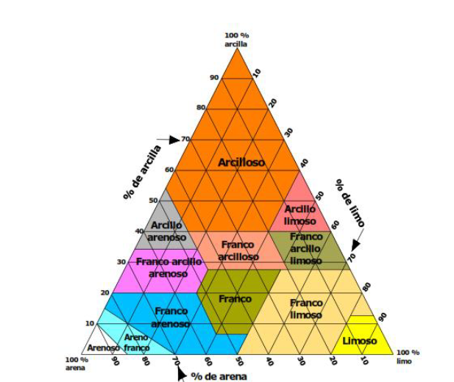
Nota. Se evidencia las clases texturales del suelo, Fuente: Ciancaglini (2017).
El potencial de hidrogeniones o concentraciones de hidrogeno conocido como pH, viene a ser un parámetro químico, que según la escala de resultados que va de cero (0) a catorce (14), indica si una materia o solución es acida o básica. Por lo tanto, en el caso de los suelos, pH menores a 7 es acido, pH cercanos a 7 es neutro y pH mayores a 7 es alcalino.
El potencial de hidrogeniones pH, tiene efectos en la disponibilidad de nutrientes y el desarrollo de los cultivos. Por lo que suelos con pH, al extremo no es fértil porque no admiten nutrientes necesarios para las plantas, estos suelos no son recomendables para la siembra de plantas (Agroecología tornos, 2018).
Figura 2
Rango del potencial de hidrógeno pH de los suelos.
Nota. Se evidencia los rangos de acidez, neutralidad y alcalinidad en los suelos, Fuente: (Hormaza, 2020).

La materia orgánica, es un componente que influye en muchas propiedades de los suelos, al incrementar la actividad biológica. “La materia orgánica cumple funciones como ayudar a que los nutrientes estén disponibles para la planta, así como ayuda a mantener un pH estable, y evita la erosión” (Pumacayo, 2022).
“La contaminación del suelo es una alteración del suelo por la presencia de sustancias químicas producidas por el hombre” (Trinchera, 2019). En otras palabras, es la degradación o destrucción de la superficie y del suelo como resultado de la acción directa o indirecta de los seres humanos.
El relave es un sólido finamente molido, que se descarta en operaciones mineras. La minería de sulfuros de cobre extrae grandes cantidades de material (roca) del yacimiento que se explota. Sólo una pequeña fracción corresponde al elemento de interés económico que se desea recuperar (algo menos de 1%). Una vez que ese material (la roca) ha sido finamente molido y concentrado por procesos de flotación, se obtiene un material (el concentrado) con una concentración más alta de cobre (entre 20 y 30%) (Servicio Nacional de Geologia Minera, 2023).
- Fases del compostaje
El compostaje es un proceso biológico, que ocurre en condiciones aeróbicas (presencia de oxígeno). Con la adecuada humedad y temperatura, se asegura una transformación higiénica de los restos orgánicos en un material homogéneo y asimilable por las plantas (FAO, 2013).
- Fase Mesófila.
El material de partida comienza el proceso de compostaje a temperatura ambiente y en pocos días (e incluso en horas), la temperatura aumenta hasta los 45°C. Este aumento de temperatura es debido a actividad microbiana, ya que en esta fase los microorganismos utilizan las fuentes sencillas de C y N generando calor. La descomposición de compuestos solubles, como azúcares, produce ácidos orgánicos y, por tanto, el pH puede bajar (hasta cerca de 4.0 o 4.5). Esta fase dura pocos días (entre dos y ocho días) (Román, 2013).
- Fase Termófila o de Higienización.
Cuando el material alcanza temperaturas mayores que los 45°C, los microorganismos que se desarrollan a temperaturas medias (microorganismos mesófilos) son reemplazados por aquellos que crecen a mayores temperaturas, en su mayoría bacterias (bacterias termófilas), que actúan facilitando la degradación de fuentes más complejas (Román, 2013).
- Fase de Enfriamiento o Mesófila II.
Agotadas las fuentes de carbono y, en especial el nitrógeno en el material en compostaje, la temperatura desciende nuevamente hasta los 40-45°C. Durante esta fase, continúa la degradación de polímeros como la celulosa, y aparecen algunos hongos visibles a simple vista (Román, 2013).
- Fase de Maduración.
Es un período que demora meses a temperatura ambiente, durante los cuales se producen reacciones secundarias de condensación y polimerización de compuestos carbonados para la formación de ácidos húmicos y fúlvicos (Román, 2013).

1.3 Objetivos
Objetivo general
- Evaluar el tratamiento más eficiente entre el compostaje de estiércol de vacuno y alpaca para la biorremediación de suelos contaminados por metales pesados Cu, Pb y Zn en suelos contaminados con relaves mineros, Antauta 2025.
Objetivos específicos
- Identificar las características físicas químicas de suelo contaminado por metales pesados, Antauta 2025.
- Aplicar el tratamiento con compost de estiércol vacuno y de alpaca en suelos contaminados con relaves mineros para evaluar su eficacia en la remoción de metales pesados (Cu, Pb y Zn), Antauta 2025.
- Caracterizar los parámetros asociados a la obtención de una enmienda orgánica adecuada para la biorremediación de metales pesados (Cu, Pb y Zn) en suelos contaminados con relaves mineros, Antauta 2025.
- Medir la eficiencia de compost para la biorremediación de metales pesados (Cu, Pb y Zn) en suelos contaminados con relaves mineros, Antauta 2025.

1.4 Hipótesis
Hipótesis general
- El compostaje de estiércol de alpaca presenta mayor eficiencia en la biorremediación de suelos contaminados con relaves mineros, reduciendo en mayor medida las concentraciones de metales pesados (Cu, Pb y Zn), en comparación con el compostaje de estiércol de vacuno.
Hipótesis específicas
- Los suelos contaminados con relaves mineros en Antauta presentan características físico-químicas que favorecen la acumulación de metales pesados (Cu, Pb y Zn).
- La aplicación de compost de estiércol de alpaca resulta más eficaz que el de vacuno en la remoción de metales pesados (Cu, Pb y Zn) en suelos contaminados.
- Los parámetros fisicoquímicos del compost influyen significativamente en su capacidad para actuar como enmienda orgánica efectiva en la biorremediación de suelos contaminados.
- El compost de alpaca muestra mayor eficiencia en la disminución de las concentraciones de Cu, Pb y Zn en suelos contaminados con relaves mineros, en comparación con el compost de vacuno.

1.5 Variables
Variables independientes
- Relaves mineros de la extracción del estaño, con presencia de metales pesados Cu, Pb y Zn. (A)
- Uso de Estrategias de Remediación (B)
- Dispersión de contaminantes en suelos agrícolas (C)
- Ausencia o limitada implementación de estrategias de remediación sostenible. (D)
Variable dependiente
- Suelos no productivos (infértil) (E)
- Conflictos sociales entre comunidad y empresa minera (F)

Formulación de las variables

A + B + C + D = E + F

Metodología

2.1 Diseño Metodológico
Según Hernández et al, (2014) El presente estudio es de enfoque cuantitativo, con un diseño experimental longitudinal de tipo panel. Se evaluará la eficiencia del compost de estiércol vacuno y de alpaca en la remediación de suelos contaminados con metales pesados (Cu, Pb y Zn) mediante repetidas mediciones en tiempos definidos (0, 30, 60 días).
Se trabajará con un diseño completo al azar, con tratamientos que incluyen:
- T1: Compost de estiércol vacuno
- T2: Compost de estiércol de alpaca
- T3: compost combinado con estiércol de vacuno y de alpaca
Cada tratamiento se replicará tres veces, lo cual permite realizar análisis estadísticos válidos. Se controlarán variables como pH, humedad, materia orgánica y concentración de metales en cada etapa de muestreo.
Para el compostaje se construirán nueve celdas, a fin de controlar la luz, humedad, temperatura, pH y la migración de las lombrices hacia los exteriores de la celda. En cada celda se colocó la mezcla homogenizada de tierra agrícola, relave y estiércol.
Figura 3
Se presenta una ruta de procedimientos a considerar en la investigación.
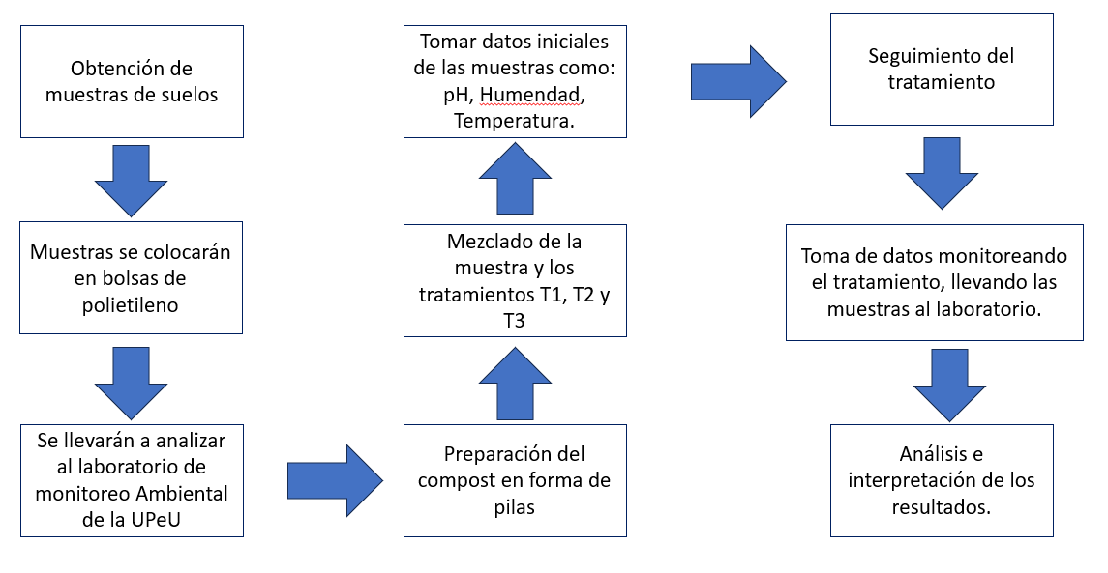
Nota. Se presenta la metodología que se va a seguir, Fuente: elaboración propia.

2.2 Diseño muestral
Población: Suelos contaminados por relaves mineros en la comunidad de Antauta, Puno.
Unidad muestral: Muestras compuestas de suelo (0–20 cm de profundidad) obtenidas en zonas impactadas por relaves.
Muestra: Se seleccionarán al azar nueve (9) celdas experimentales (3 por tratamiento), en condiciones controladas.
Unidad de análisis: Cada celda experimental tratada con compost específico.
Criterios de inclusión:
- Suelos con evidencia visible de contaminación por relaves mineros.
- Disponibilidad de muestras representativas del lugar de estudio.

Técnicas de Recolección de Datos
La recolección de datos o muestras serán netamente experimentales en relación al suelo.
Toma de muestras de suelo:
- Las muestras se colocarán en bolsas de polietileno debidamente rotuladas y conservadas a temperatura ambiente hasta su análisis.
Preparación de compost:
- El estiércol de vacuno y alpaca, luego se compostará por 45 días.
- Se evaluarán características como temperatura, humedad y metales pesados antes de iniciar con la experimentación.

2.4 Técnicas Estadísticas para el Procesamiento de la Información
Los datos se analizarán mediante el análisis de varianza de una sola vía, en diseño completo al azar, en un nivel de significancia de 5% (α = 0,05), posterior a ello se utilizará la prueba Tukey según corresponda, bajo los supuestos de normalidad de errores y homogeneidad de varianzas. Ademas se va a procesar los datos en MS EXCEL 2019 y SPSS.V25.

2.5 Aspectos Éticos (de ser necesario)
Antes de llevar a cabo cualquier investigación, es fundamental considerar los aspectos éticos involucrados, especialmente cuando se trabaja con recursos naturales y posibles impactos ambientales. En el caso específico de este estudio, se deben tener en cuenta los siguientes puntos éticos:
- Aprobación del Comité de Ética: La presente investigación fue evaluada y aprobada por el Comité de Ética en Investigación de la UPeU, asegurando el cumplimiento de los principios éticos fundamentales y la protección de los derechos de los participantes y del medio ambiente.
- Consentimientos Informados: Se obtuvo el consentimiento informado de todos los participantes y colaboradores involucrados en la recolección de muestras y datos.
- Conflictos de Intereses: Se declararon y gestionaron los posibles conflictos de intereses que podrían influir en los resultados o interpretaciones de la investigación.
- Uso de Datos y Materiales: Los datos utilizados en este estudio fueron obtenidos con el permiso correspondiente de las entidades responsables en Antauta, asegurando el cumplimiento de las normativas y regulaciones locales.
- Estudios con Animales: Dado que este estudio no incluye el uso de animales en su diseño muestral, no será necesario el aval de un comité especializado en ética animal.
- Confidencialidad y Privacidad: Se mantuvo la confidencialidad de la información recolectada y se respetó la privacidad de los participantes en todo momento.
- Responsabilidad Social y Ambiental: Se consideraron los impactos sociales y ambientales del estudio, promoviendo prácticas de investigación responsables y sostenibles.

3. Administración del Proyecto

3.1 Cronograma de Actividades
Tabla 1
Cronograma de Actividades
Descripción de Actividades |  | Mes
 |  | 1 | 2 | 3 | 4 | 5 | 6 | 7 | 8 | 9 | 10 | 11 | 12
Proyecto | Búsqueda de información | X | X
Proyecto | Diseño de estudio |  | X
Proyecto | Aprobación |  |  | X
Ejecución | Recolección de datos |  |  |  | X
Ejecución | Procesamiento y análisis de datos |  |  |  |  | X
Redacción | Redacción de borradores del articulo |  |  |  |  |  | X | X
Redacción | Dictaminación del artículo |  |  |  |  |  |  |  | X
Redacción | Sumisión del artículo |  |  |  |  |  |  |  |  | X | X
Cierre | Sustentación |  |  |  |  |  |  |  |  |  |  | X
Cierre | Entrega del documento final al repositorio |  |  |  |  |  |  |  |  |  |  |  | X

3.2 Presupuesto Proyectado
Tabla 2
Presupuesto Proyectado
Tipo de Recursos | Cantidad | Precio por Unidad | Precio Total
Viáticos | 4 | 150.00 | 600.00
Insumos de laboratorio (materiales y reactivos) | 1 | 950.00 | 950.00
Costo por análisis | 10 | 80.00 | 800.00
Equipos menores (Cámara, GPS, etc.) | 3 | 200.00 | 600.00
Papelería, impresión de informe final | 1 | 150.00 | 150.00
Total |  |  | 3100.00

Referencias Bibliográficas
Agroecología tornos. (2018).
Almerco, R. P., & Galvan, E. L. (2024). repositorio UC. Obtenido de https://repositorio.continental.edu.pe/bitstream/20.500.12394/16368/11/IV_FIN_110_TE_%20Almerco_Galvan_Yanac_2024.pdf
Canales, G. A., & Belizario, Q. G. (2022). Remoción de plomo en suelos. Redalyc, 268.
FAO. (2013). Manual del compostaje del agricultor . Snatiago de Chile : ISBN.
Hernández, S. R., Fernández, C. C., & Baptista, L. P. (2014). Dialnet. Obtenido de https://dialnet.unirioja.es/servlet/libro?codigo=775008
Hormaza, C. A. (2020). repositorio UC. Obtenido de https://repositorio.continental.edu.pe/handle/20.500.12394/7127
Pumacayo, H. I. (2022). repositorio universidad Micaela Bastidas .
Román, P. (2013). fao.org. Obtenido de https://www.fao.org/4/i3388s/i3388s.pdf
Sapaico Chancasanampa, Y. (2020). repositorio UC. Obtenido de https://repositorio.continental.edu.pe/bitstream/20.500.12394/8166/3/IV_FIN_107_TE_Sapaico_Chancasanampa_2020.pdf
Sapaico, C. Y. (2020). repositorio UC. Obtenido de https://repositorio.continental.edu.pe/bitstream/20.500.12394/8166/3/IV_FIN_107_TE_Sapaico_Chancasanampa_2020.pdf
Servicio Nacional de Geologia Minera. (2023). Obtenido de https://www.sernageomin.cl/preguntas-frecuentes-sobre-relaves/#:~:text=Es%20aquel%20dep%C3%B3sito%20donde%20el,y%20en%20su%20talud%20interno.
Trinchera . (2019). Obtenido de https://recicladoslatrinchera.com/contaminacion-del-suelo/#:~:text=%C2%BFQu%C3%A9%20es%20la%20contaminaci%C3%B3n%20del,indirecta%20de%20los%20seres%20humanos.

